合作客户资质到期后，怎样衔接资料复核、订货权限与未交订单｜云上订货系统
一家经营医疗器械的批发企业发现合作客户的某份许可材料到期，客户仍在商城下单，仓库还有上周已确认、尚未发完的订单。销售担心立刻停用账号会影响客户和回款，质量负责人担心继续放单扩大合规风险，财务则需要处理旧应收。三者讨论的不是同一个对象：新增交易资格、既有订单履约和历史资金责任应分开判断。可执行的处理顺序是识别到期文件影响的主体与产品范围，列清在手业务，收集并复核更新资料，再按结论调整新单权限，同时让旧单、退货和应收继续有人负责。

文件到期先问“影响哪类交易”，不要给整个客户贴统一停用标签
同一客户档案里可能有营业主体资料、医疗器械经营许可或备案、采购人员授权、商业合同和授信文件。它们作用不同：主体资料用于确认交易对方；经营文件涉及其经营范围与状态；采购授权说明谁能代表客户下单；合同与授信决定价格、账期和履约约定。某一采购员的授权过期，未必等于该客户所有产品交易资格都失效；但某类经营资格无法核实时，也不能因为客户过去合作良好，就默认继续接受该类新订单。
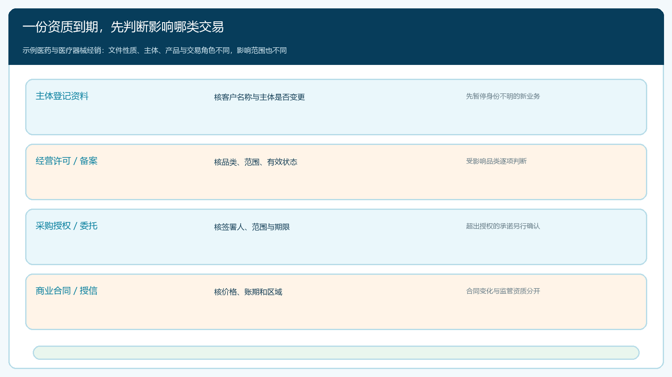
图1：到期文件按主体、经营范围、采购授权及商业条件分层核对；是否允许继续交易须结合具体产品和适用规则判断。
先建立一行一文件的清单：客户法定主体名称、文件类型及编号、签发或备案状态、适用产品类别与区域、有效期限、原件或官方查询来源、最近复核日期及经办人。不要仅凭上传文件名中的日期判断有效，也不要把旧客户编号当成资质证明。若客户更名，要核与原合同及订单主体是否连续；若经营范围缩小，要把受影响商品与未受影响商品分开；若文件只是待换证或正在补办，由专业负责人核当前有效状态与可接受凭据，销售不要自行宣布“可先卖后补”。
以第二类、第三类医疗器械批发为例，《医疗器械经营监督管理办法》对经营质量管理和销售记录提出要求，批发销售记录需要包含购货者相关许可证明文件编号或备案编号等信息。本文以此说明为什么要维护购货者身份与资格证据；不同产品、客户身份和交易方式仍需质量管理或法务岗位按实际规则核定，不把系统里的普通客户类型当成合规结论。药品、医疗器械及普通商贸的要求也不能互相照搬。

同时盘点未交订单、退货与往来，确认哪些义务已经发生
从客户原单号出发，把到期日附近的业务分为待审核新单、已确认未发、已出库未签收、已签收但未结款，以及售后退货与退款。每类都记录商品和监管类别、数量、批次或序列号、原承诺交期、已收款与应收、当前处理人。资质到期不自动抹除过去已经发生的货物交付或付款责任；反过来，已经有旧订单也不意味着新的受限品类可以继续接单。仓库、财务和销售需要对着同一原单说话。
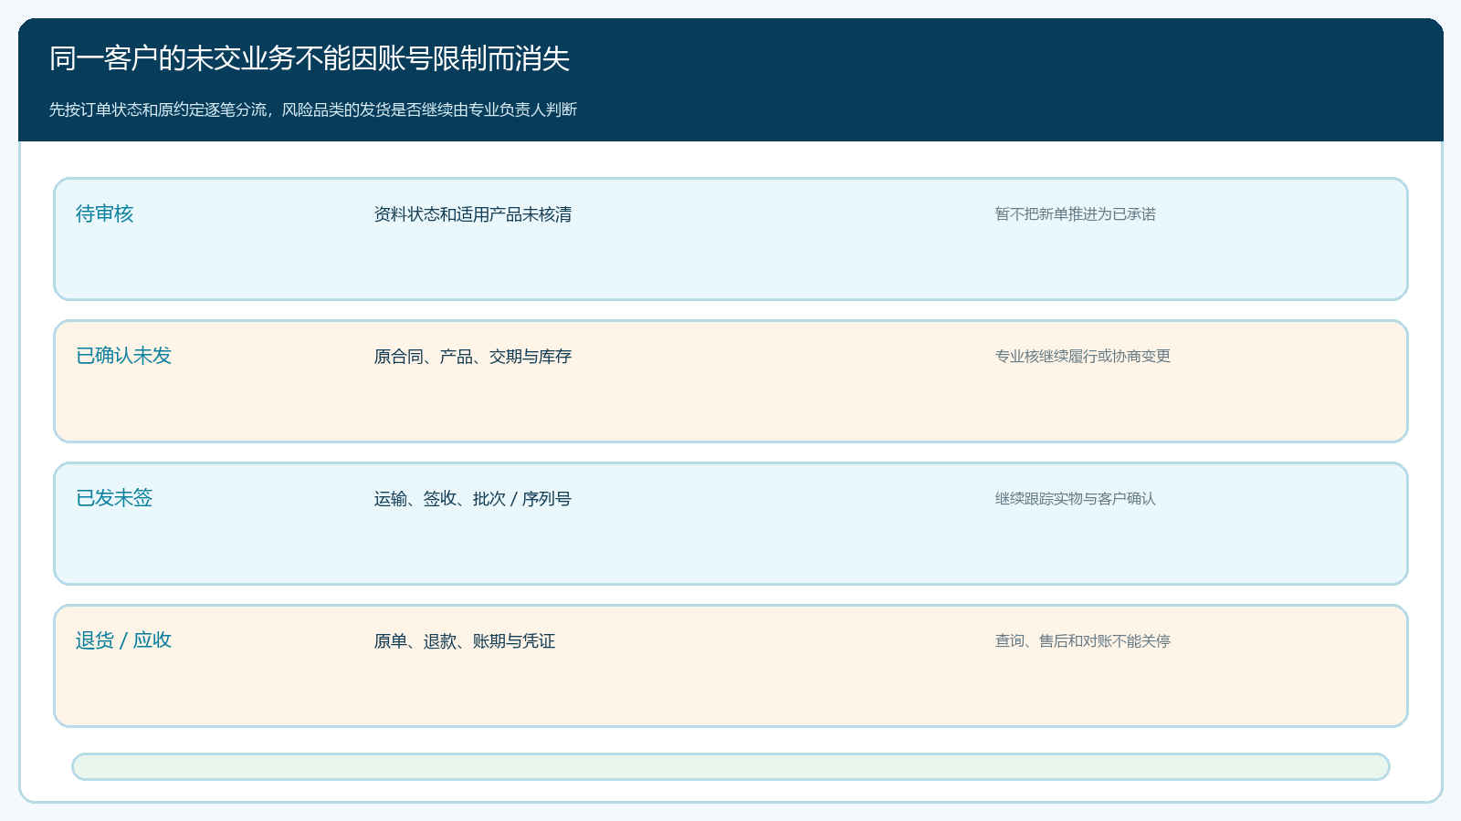
图2：客户资料待复核时，新单与既有履约分开管理；历史查询、资金核对和售后通道不能一并抹去。
举例说，客户上周已经确认十台设备，其中四台发出、六台待发。若到期文件正好关系到这类设备的购货资格，后六台能否继续交付，不能由销售只凭“原单已确认”决定，应让质量管理与合同负责人核销售与交付时点的适用条件，并与客户确认处理办法。已发出的四台仍要追签收、序列号去向和应收；若不能继续交付，应保留原单、未发数量、变更原因及退款或改期约定，而不是直接删掉原订单。售后退货也必须能找回原设备和原交易。
还要检查系统账号之外的渠道：业务员能否用手工单继续替客户补单，客户是否还有旧报价链接，分支机构是否共享同一客户主体。若只在商城前台把账号设成不可下单，却没有同步销售审批口径和仓库清单，实际风险仍会从线下路径流入。限制范围应覆盖真实业务路径，同时保留查询和对账所需的历史记录。

资料复核由客户提交、专业岗位判定，销售负责沟通而不代替审核
销售可以向客户说明缺哪份文件、提交方式和预计反馈时间，客服可登记新文件及收到日期；是否有效、是否覆盖要售商品、主体是否一致、是否需要补正，应由具备相应职责的质量或合规负责人判定。复核结论不宜只有“通过／不通过”两格，还应写明通过的产品范围、区域、有效日期、未通过的原因和下一次复查点。若客户提供的扫描件模糊、编号与主体不符或部分附件缺失，应明确补件清单，而不是上传后默认恢复全部货盘。
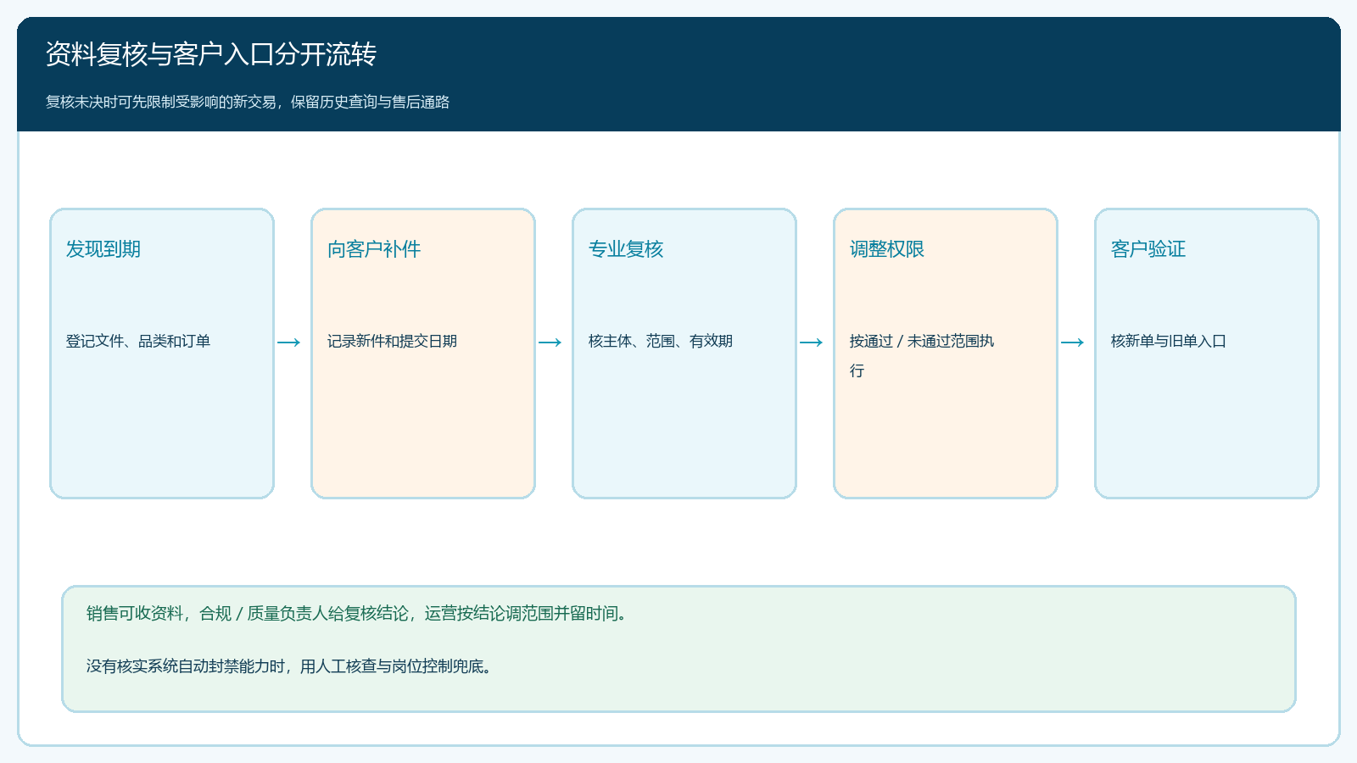
图3：客户资料复核与账号权限调整是连续但不同的责任步骤，图示为企业管理流程，不表示系统已支持自动验真或自动封禁。
当前移动管理端的真实客户编辑页显示客户名称、客户类型、归属区域、员工、仓库、地址及结算方式等基础资料。这些字段有助于把复核结论关联到正确客户和可订范围；截图没有展示经营许可有效期或官方验真结果，因此不能把这页当作系统已经自动完成资质核验的证据。若资质材料在企业其他合规系统或线下档案中保存，应留一个可核对的编号与复核人，再由授权岗位把业务控制落实到客户可订商品和审批安排。
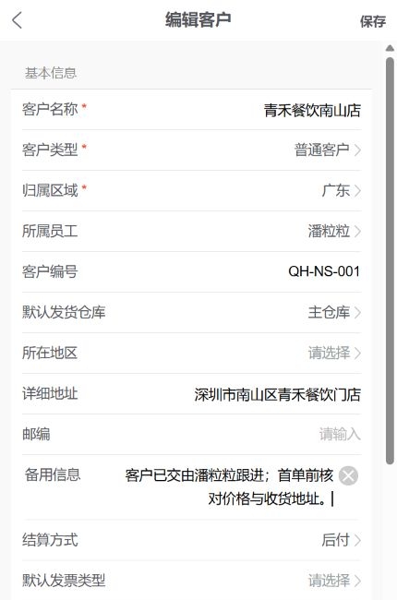
图4：真实移动管理端客户基本资料及归属、结算字段；经营资格与有效期仍须依外部证明和专业复核记录确认。
复核期间也要给客户明确状态：已收文件但待审，不等于已恢复订货；通过某类产品，不等于其他受限商品同时放开；未通过且需要补正时，客户应知道缺项和联系人。沟通记录只保存必要信息，不在公开群里传播客户完整证件和联系人敏感资料。若问题涉及监管解释或特殊产品适用性，应先由质量管理或法务核实，再告知销售操作边界。

权限变化只作用于被确认的范围，并记录生效时点
复核通过后，运营按结论检查客户类型、可见货盘、价格、订货额度和对应人员权限，记录谁提出、谁批准、何时生效。未通过或仍待补件时，先按专业结论限制受影响品类的新下单或新审核，不应粗暴注销整个账号，使客户看不到过去的订单、退货与账款。若当前系统没有按产品或资质日期自动封控的能力，就通过商品可见范围、客户分组、人工订单审核及岗位日查落实；不能在文章中宣称“到期系统自动封禁”。
权限调整要防止两种相反错误。第一种是过宽：客户只补了某类器械资料，后台却恢复所有商品，销售也能在旧手工单渠道继续接未批准品类。第二种是过窄：客户已经通过相关复核，仍看不到原有常规货盘或无法处理已确认订单的售后。每一次权限变化都与复核结论、适用范围、生效时间和操作人绑定；客户分支机构或多个账号使用同一主体时，还应核是否要逐账号同步，避免只改一个登录入口。
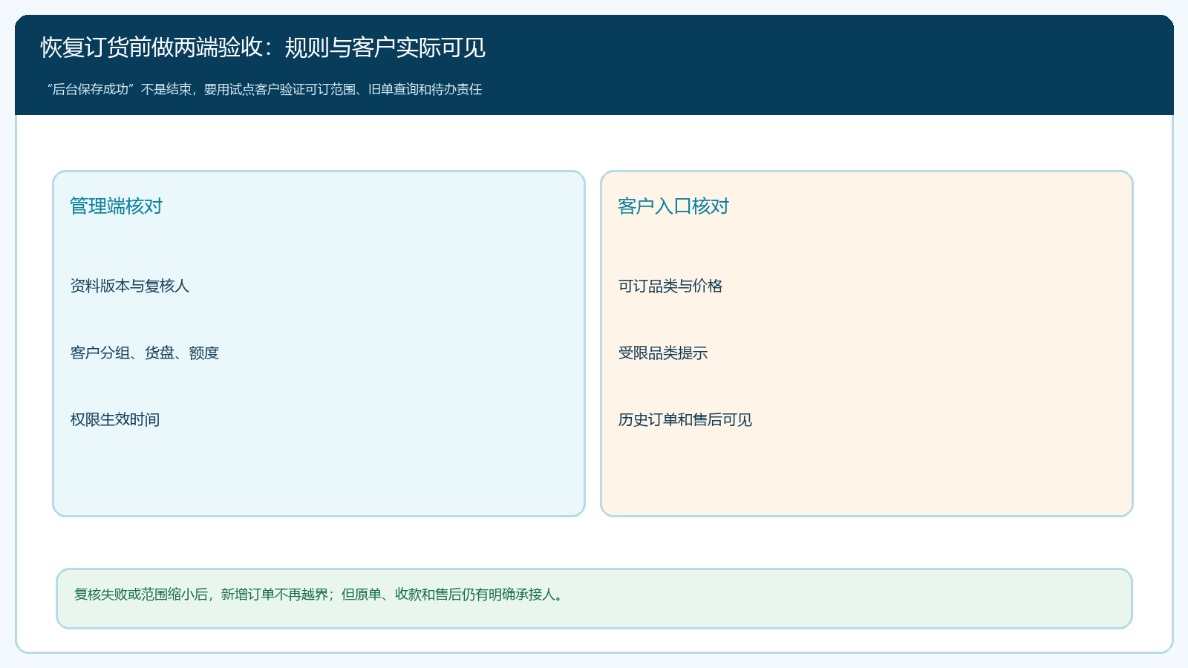
图5：权限保存后须分别核管理端范围与客户实际可订页面，并确保旧单查询、对账和售后仍可继续。
验证时使用受控的试点客户和代表商品：一件已通过范围内的商品能否正确显示并下单，一件未通过范围的商品是否仍可误下，旧订单是否能查询，未结退货是否还有入口。若手机商城与电脑商城并行使用，两端都需核；不能只看管理端“保存成功”。测试应避免给真实客户制造未经确认的新订单或资金记录，必要时在受控测试账号核验后再回到真实客户小范围复查。

旧单闭合与下一周期复查，都要落在可追溯结果上
旧单由原经办、仓库和财务各自继续负责：待发数量确认能否交付，已发货跟签收及批次或序列号，退货核原销售和实物，退款与应收核原资金记录。销售负责把专业复核结论和客户承诺讲一致；客服负责未完成清单；质量负责人复核风险品类；财务不因客户账号被限制就停止对账。每笔未完业务写清下一动作和截止时间，避免“账号已停用”被误当作业务已经结束。
以第二、第三类医疗器械批发的销售记录为例，法规强调记录真实、准确、完整和可追溯，并包含购货者及产品的关键信息，见《医疗器械经营监督管理办法》第三十八条。因此客户资料更新不应覆盖掉历史销售记录中的当时主体与编号。后续签收、退货及售后也需按原单串联，不能因为档案被更新就失去当时的交易依据。具体保存要求和产品分类由负责合规的岗位按当前适用规定执行。
试运行先选三个案例：客户按期补件并恢复相关货盘；客户仅部分范围通过、另一部分保持限制；客户未补件但有已确认未发订单、应收和退货。对每例分别核资料结论、权限生效时间、商城端可订结果和旧单去向。四周后复盘误放行新单数量、误拦截正常订货数量、未交订单处理时长、退货与应收未结数。只有新增风险得到控制，同时旧业务不因账号调整而失联，才把同样机制推广到其他客户。若复核结论与商城可见范围经常不一致，应先修岗位交接与数据映射，而不是增加更多提醒消息。

从“文件到期”走到“交易边界清楚”，企业真正要建立的是持续复核能力
客户资质管理不应只在到期当天临时求文件。合作开始时把适用产品、业务角色、资料来源和复核周期登记清楚；到期前由销售收件，专业岗位作结论，运营实施范围控制，仓库与财务照原单办理存量业务。这样即便客户在某项资料上未通过，新单风险不会继续扩大，原先已经发生的交付、退货和欠款也不会因为一个账号状态被抹掉。
老板验收时可抽任一到期客户追问：这份文件到底关系到哪些商品和交易方式，最后由谁判定，系统里哪些客户与商品权限改变，何时生效，客户手机端看到了什么，原单尚有多少未交、多少未收及谁接手。若答复只能停在“资料传过来了”“账号已经关了”，闭环仍不成立。系统提供客户、订单与权限的承接记录；资格是否有效、合同是否继续履行、特殊器械能否交易，仍由具备相应职责的人员根据具体文件和适用规则判断。

